**INDICAÇÃO Nº / 2024**

Indica Iluminação da Praça Osvaldo Andrélo no Parque Versailles.

**EXCELENTÍSSIMO SENHOR PRESIDENTE DA CÂMARA MUNICIPAL DE SUMARÉ,**

Nos termos do art. 214 do Regimento Interno da Câmara Municipal de Sumaré, solicito a Vossa Excelência o envio desta Indicação ao Excelentíssimo Senhor Prefeito Municipal de Sumaré para que seja feita a iluminação da Praça Osvaldo Andrélo no Parque Versailles.

A medida se faz necessária pois não há iluminação adequada, o que traz grandes transtornos para a população em geral, bem como compromete gravemente a segurança pública, dificultando inclusive o policiamento ostensivo.

Diante da constante presteza de Vossa Excelência em trabalhos que beneficiam o povo sumareense, remeto este documento na certeza de contar com Vosso pronto atendimento. Aproveito a oportunidade para reiterar meus votos de elevada estima e consideração.

Sala das sessões, 01 de outubro de 2024.

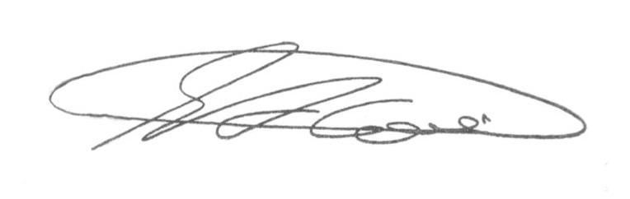

**SEBASTIÃO ALVES CORREA (Tião Correa)**

Vereador